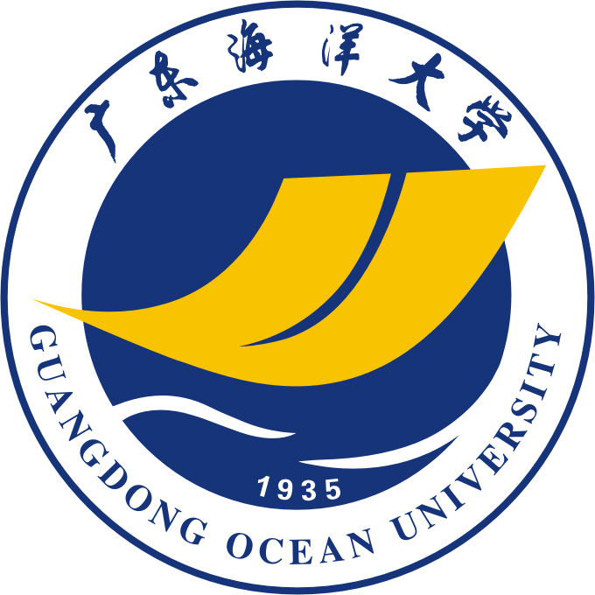
项目批准号：
立项日期： | 年 月 日

广东海洋大学研究生教育创新计划
项目任务书

项目子类：1.□研究生暑期学校
2.□研究生学术论坛
3.□研究生示范课程建设项目
4.□学位与研究生教育改革研究项目
5.□联合培养研究生示范基地
6.□优秀案例库建设项目
7.□优秀学位论文培育项目
项目名称：
资助经费： 万元
执行期限： 年 月～ 年 月
负 责 人：
电子邮件：
移动电话：
所在单位：
填表日期：
广东海洋大学研究生院制
二〇一九年五月
填 表 说 明

1、收到广东海洋大学研究生创新计划项目立项文件后，请认真阅读本填表说明和学校相关项目及财务管理办法，按要求填写《广东海洋大学研究生创新计划项目任务书》(以下简称《任务书》)。
2、填写《任务书》时要求科学严谨、实事求是、表述清晰、准确。《任务书》经学校管理部门审核批准后，将作为项目研究计划执行和检查、验收的依据。
3、封面优秀学位论文培育项目负责人填写导师、研究生2人姓名，导师第一负责人。
4、任务书应用计算机打印填报，字迹要工整清楚，签名处必须手写，A4双面打印，于左侧装订成册。
一、项目摘要（300字）
二、项目研究内容（创新点、要解决的主要科学问题和技术难点）

三、项目的考核指标
包括预期研究成果：如形成的论文、专著、专利、结题报告等（不得低于立项文件中规定的各类项目结题的基本要求）
四、研究进度计划与方案
时间 | 主要研究工作
五、经费预算
投入经费总额 |  | 学校投入  经费额度 |  | 其他渠道  筹措经费
支出项目 |  | 金额（元） | 测算根据

注：经费预算遵守学校财务相关规定。

六、其他
项目组成员（含项目负责人） | 姓 名 | 身份证号 | 职称/职务/学历 | 项目分工 | 签名
项目负责人承诺
1、项目研究无任何学术不端行为；
2、按照项目任务书中的要求按期完成任务；
3、项目经费专款专用，若项目中期检查不合格或不能通过结题验收，返还剩余或全部研究经费；
4、项目服从研究生院统一管理，研究成果属于广东海洋大学。

项目负责人（签字）： 年 月 日
项目承担单位负责人（签字）： （公章）

年 月 日
研究生院将根据研究生教育创新计划项目的相关管理规定，做好项目的检查、监督和结题验收工作；并做好经费使用的监督工作。

项目管理单位负责人（签字）： （公章）

年 月 日

